Министерство образования Республики Беларусь

Учреждение образования

“БЕЛОРУССКИЙ ГОСУДАРСТВЕННЫЙ УНИВЕРСИТЕТ ИНФОРМАТИКИ И РАДИОЭЛЕКТРОНИКИ”

Факультет информационных технологий и управления

Кафедра интеллектуальных информационных технологий

Отчет по лабораторной работе №1

по курсу “Логические основы интеллектуальных систем”

|  |  |
| --- | --- |
| Выполнил:  студент гр. 221703 | Фурс А. М. |
| Проверил: | Ивашенко В. П. |

Вариант 1

Минск

2024

**Тема:** Программирование операций обработки и преобразования формул прикладных и неклассических логик.

**Цель:** Приобрести навыки программирования алгоритмов обработки данных в неклассических логических моделях решения задач.

**Задание:** Реализовать прямой нечёткий логический вывод, используя треугольную норму min({xi}U{yi}) и нечёткую импликацию Гёделя.

**Дополнительные теоретические сведения**

Формат базы знаний

<база знаний> ::= <список фактов>|<список фактов><новая строка><список правил>

<список фактов> ::= <факт>|<факт><новая строка><список фактов>

<список правил> ::= <правило>|<правило><новая строка><список правил>

<факт> ::= <имя нечёткого предиката><равенство><нечёткое множество>

<правило> ::= <имя нечёткого предиката><нечёткая импликация><имя нечёткого предиката>

<нечёткое множество> ::= <открывающая фигурная скобка><список пар нечёткой принадлежности><закрывающая фигурная скобка>

<список пар нечёткой принадлежности> ::= <пара нечёткой принадлежности>|<пара нечёткой принадлежности><запятая><список пар нечёткой принадлежности>

<пара нечёткой принадлежности> ::= <открывающая угловая скобка><элемент><запятая><степень принадлежности><закрывающая угловая скобка>

<имя нечёткого предиката> ::= <имя><открывающая полукруглая скобка><имя><закрывающая полукруглая скобка>

<элемент> ::= <имя>

<имя> ::= <буква>|<буква><символы>

<символы> ::= <символ>|<символ><символы>

<степень принадлежности> ::= <действительное число с 0 по 1>

<действительное число с 0 по 1> ::= <единица>|<единица><точка><нули>|<действительное число с 0 по 1>

<действительное число с 0 по 1> ::= <ноль>|<ноль><точка><цифры>

<нули> ::= <ноль>|<ноль><нули>

<цифры> ::= <цифра>|<цифра><цифры>

<символы> ::= <буква>|<цифра>

<буква> ::= A|B|C|D|E|F|G|H|I|J|K|L|M|N|O|P|Q|R|S|T|U|V|W|X|Y|Z|a|b|c|d|e|f|g|h|i|j|k|l|m|n|o|p|q|r|s|t|u|v|w|x|y|z

<цифра> ::= 0|1|2|3|4|5|6|7|8|9

<единица> ::= 1

<ноль> ::= 0

<точка> ::= .

<запятая> ::= ,

<равенство> ::= =

<нечёткая импликация> ::= ~>

<открывающая угловая скобка> ::= <

<закрывающая угловая скобка> ::= >

<открывающая фигурная скобка> ::= {

<закрывающая фигурная скобка> ::= }

<открывающая полукруглая скобка> ::= (

<закрывающая полукруглая скобка> ::= )

Нечёткое множество задаётся функцией степени нечёткой принадлежности M ϵ [0,1]S , где S – произвольно взятое множество.

Нечёткий предикат – функция нечёткой принадлежности, где 0 и 1 трактуются как степень нечёткой истинности.

Треугольная норма – бинарная алгебраическая операция, заданная на интервале [0,1].

Задача прямого нечёткого логического вывода – найти композицию между двумя нечёткими предикатами, один из которых рассматривается как посылка, а второй – как правило, обычно первый предикат является унарным, а второй – бинарным.

**Описание реализации**

В ходе лабораторной работы на языке Python был разработан алгоритм для выполнения прямого нечёткого логического вывода.

Для реализации использовались следующие структуры данных: словари и списки. Программа начинает с чтения файла, а затем выводит результат прямого нечёткого логического вывода.

Для работы с данными в программе реализованы следующие классы и функции:

* **Функции парсинга данных (parse_file, get_implication, get_set)**:
  + **parse_file** получает данные из файла.
  + **get_implication** получает правило из строки.
  + **get_set** получает множество из строки.
* **Класс Set**:
  + Хранит словарь элементов множества
  + Метод push_element добавляет элемент в множество.
* **Класс Sets**:
  + Хранит словарь множеств
  + Метод push_set добавляет множество в словарь множеств
* **Класс Implication:**
  + Хранит данные об правиле
* **Функция** **get_impl_matrix** получает матрицу результата правила.
* **Функция** **sup** получает точную верхнию грань.
* **Функция apply_set_impl** применяет операцию t-нормы.
* **Функция algorithm**:
  + Реализует прямой нечёткий логический вывод. Новое нечёткое множество добавляется в список и вывод.

**Схема программы**

Схема функции algorithm (Рис. 1.):

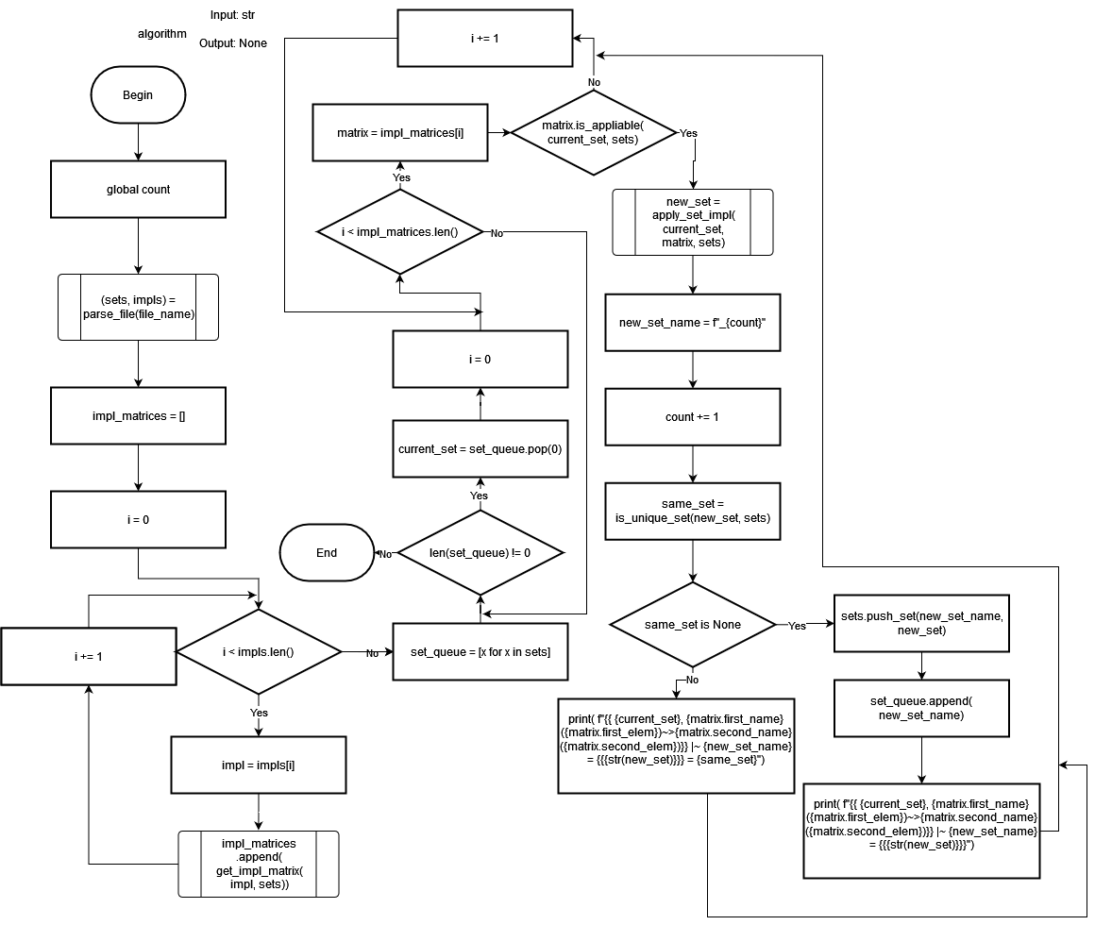

*Рис. 1. Схема функции algorithm*

Схема функции apply_set_impl (Рис. 2):

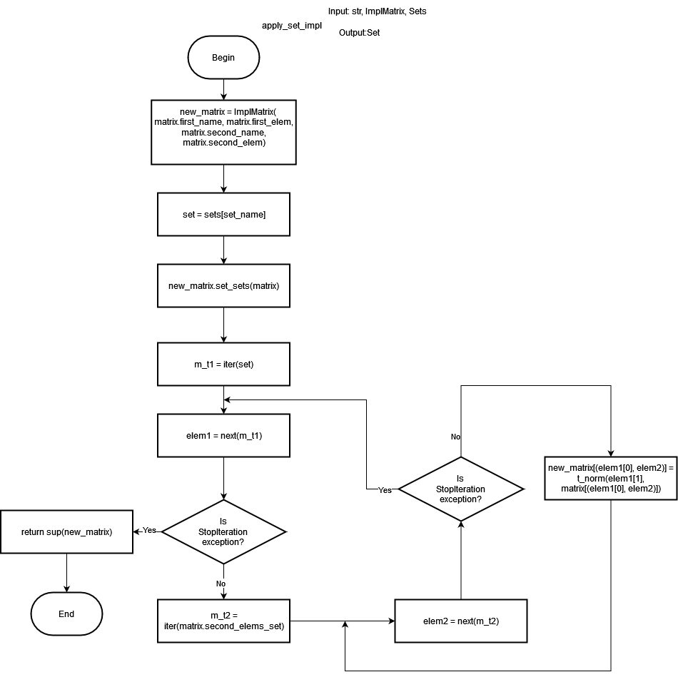

*Рис. 2. Схема функции apply_set_impl*

Схема функции get_impl_matrix(Рис. 3):

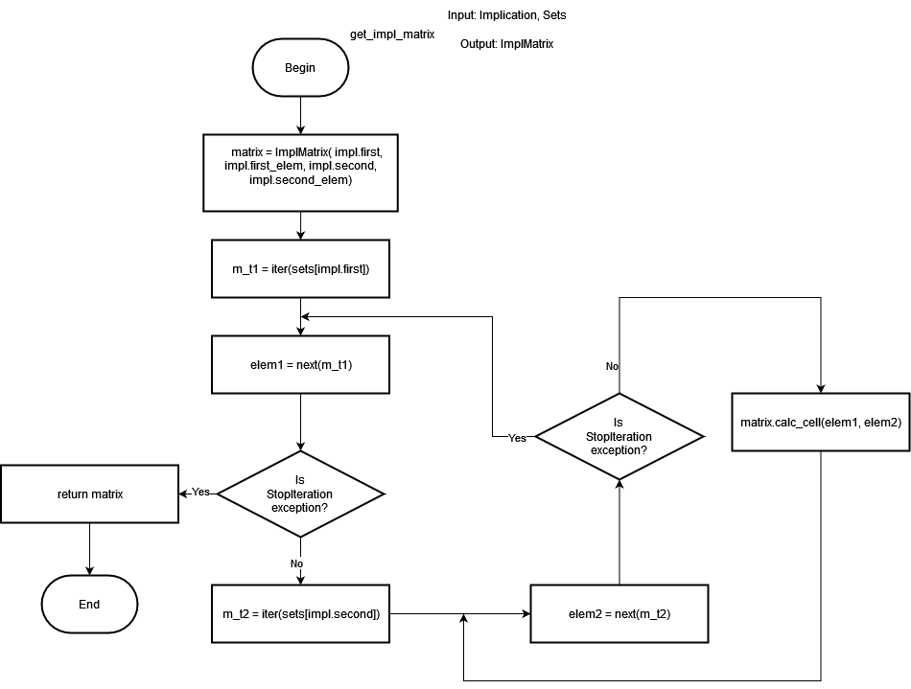

*Рис. 3. Схема функции get_impl_matrix*

Схема функции get_implication(Рис. 4.):

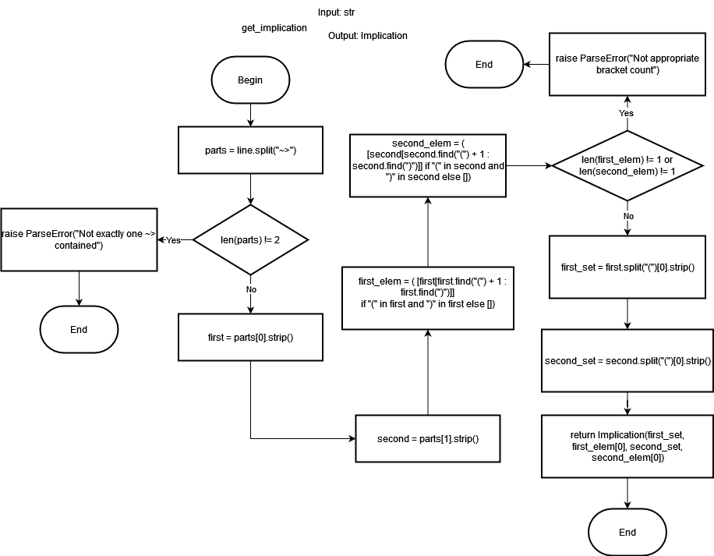  
*Рис. 4. Схема функции get_implication*

Схема функции get_set (Рис. 5.):

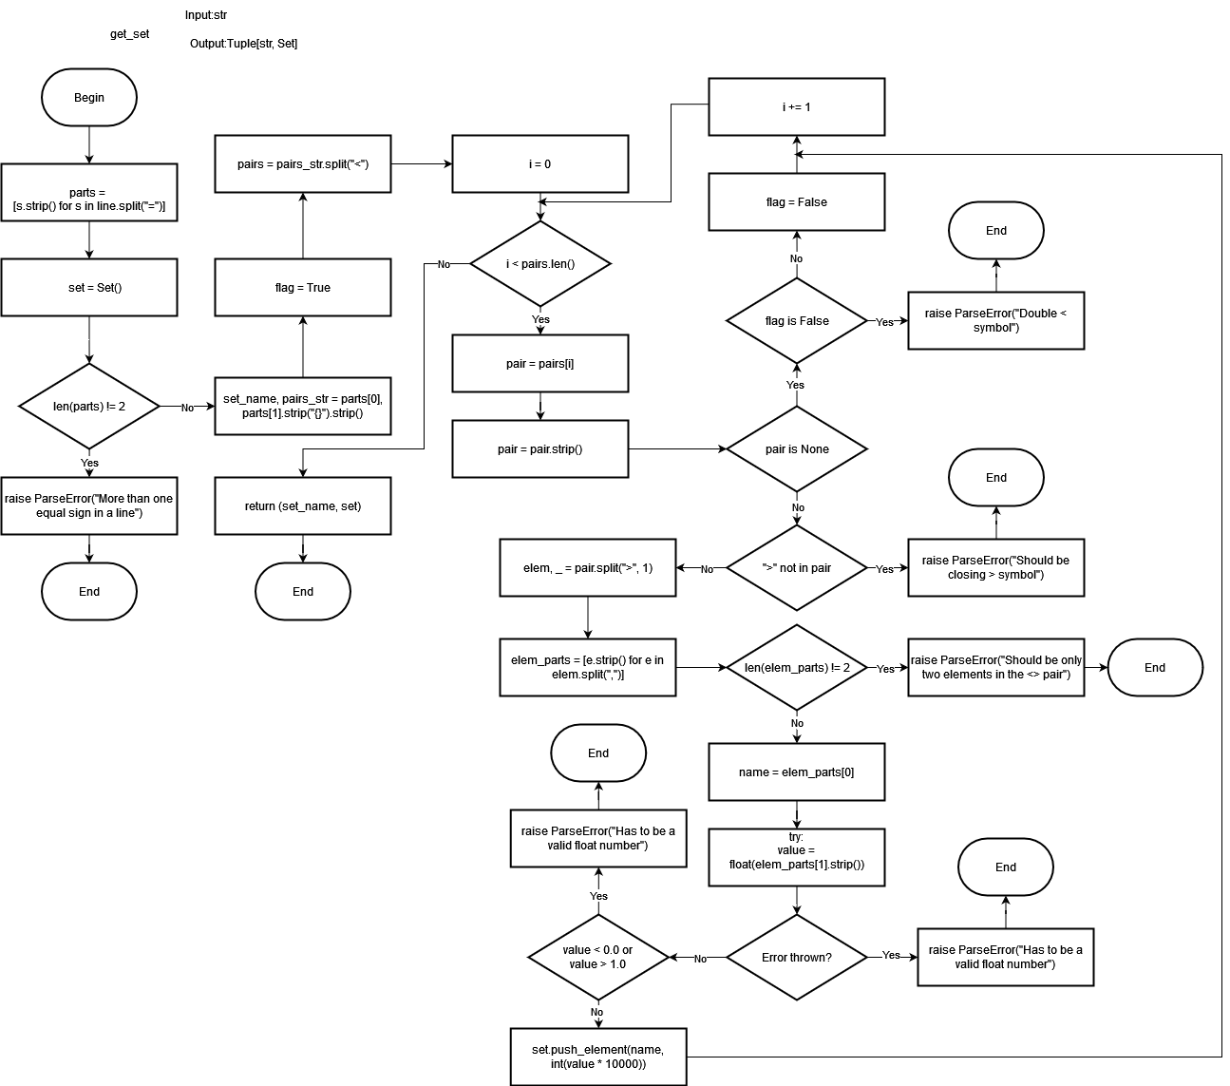  
*Рис. 5. Схема функции get_set*

Схема функции parse_file (Рис. 6.):

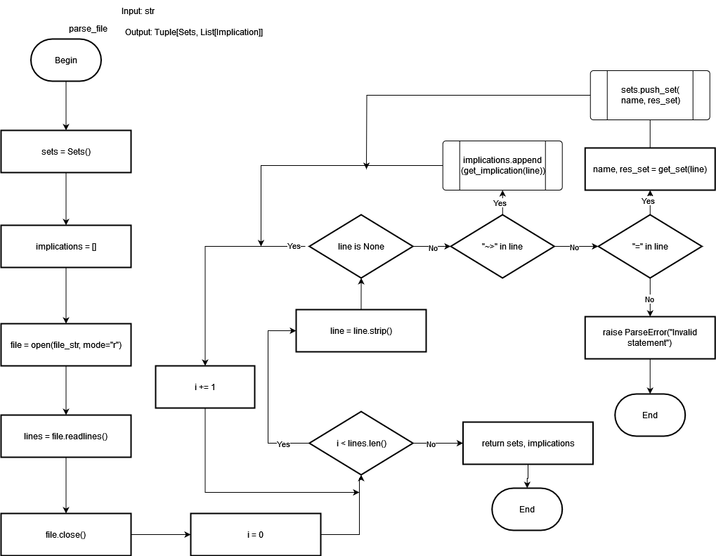  
*Рис. 6. Схема функции parse_file*

Схема функции sup (Рис. 7):

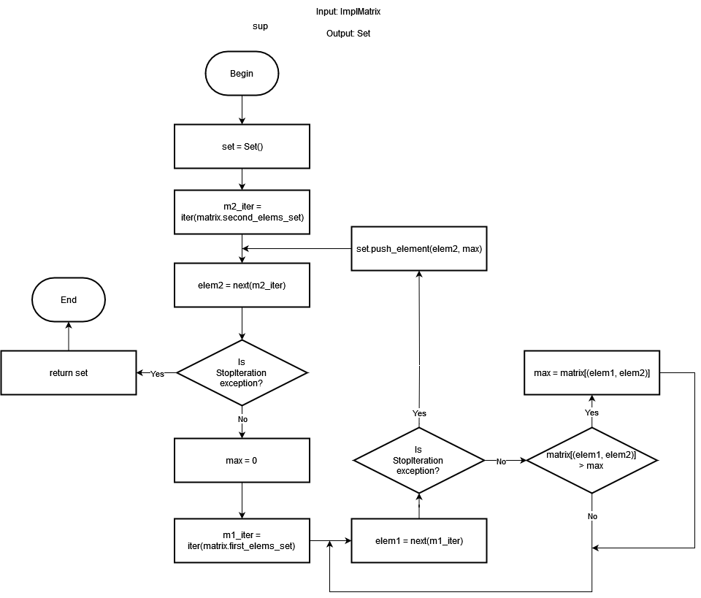  
*Рис. 7. Схема функции sup*

**Описание результатов тестирования**

**Тест 1**

Входной файл input.txt (Рис. 8):

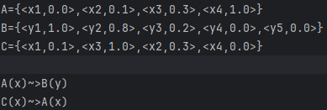

Рис. 8 - Входной файл input.txt

Результат работы программы для файла input.txt (Рис. 9):

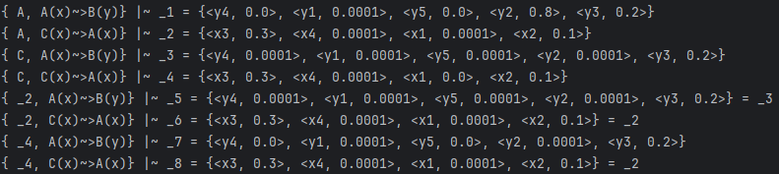

Рис. 9 - Результат работы программы для файла input.txt

**Тест 2**

Входной файл input1.txt (Рис. 10):



Рис. 10 - входной файл input1.txt

Результат работы программы для файла input1.txt (Рис. 11):



Рис. 11 - результат работы программы для файла input1.txt

**Тест 3**

Входной файл input2.txt (Рис. 12):

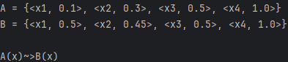

Рис. 12 - входной файл input2.txt

Результат работы программы для файла input2.txt:

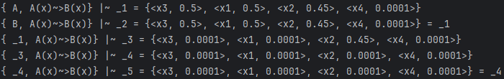

Рис. 13 - результат работы программы для файла input2.txt

**Личный вклад**

Лабораторная работа была выполнена в бригаде из двух людей: Вечорко Д. Н. (221703) и Фурс А. М. (221703).

Вечорко Д. Н. был реализован алгоритм нечёткого логического вывода и отчёт по лабораторной работе.

Фурсом А. М. были реализованы тестовые примеры и алгоритм парсинга входных данных.

**Вопросы**

1. **При каких A’(x) можно получить субнормальное нечёткое множество B’(y), когда посылка и заключение нечёткой импликации являются нормальными нечёткими множествами?**

Если A’(x) – субнормальное нечёткое множество, то и B’(x) также

будет субнормальным нечётким множеством. Пример:

A={<x1,1.0>,<x2,0.3>}

B={<x1,0.5>,<x2,1.0>}

C={<x1,0.5>,<x2,0.9>}

A(x)~>B(x)

{A, A(x)~>B(x)} |~ _1={<x1,0.5>,<x2,1.0>}=B

{B, A(x)~>B(x)} |~ _2={<x1,1.0>,<x2,1.0>}

{C, A(x)~>B(x)} |~ _3={<x1,0.9>,<x2,0.9>}

{_2, A(x)~>B(x)} |~ _4={<x1,1.0>,<x2,1.0>}=_2

{_3, A(x)~>B(x)} |~ _5={<x1,0.9>,<x2,0.9>}=_3

_3 субнормальное нечёткое множество. Следовательно, можно

получить субнормальное B’(x), когда посылка и заключение нечёткой

импликации – нормальные множества, если A’(x) – также

субнормальное нечёткое множество.

Ответ: Можно получить субнормальное B’(x), когда посылка и

заключение нечёткой импликации – нормальные множества, если

A’(x) – также субнормальное нечёткое множество.

1. **При каких A’(x) можно получить нормальное нечёткое множество B’(y), когда посылка и заключение нечёткой импликации являются субнормальными нечёткими множествами?**

Если A’(x) – нормальное нечёткое множество, то и B’(x) будет являться нормальным нечётким множеством, в случае, если посылка и заключение импликации – субнормальные нечёткие множества. Пример:

A={<x1,0.4>,<x2,0.3>}

B={<x1,0.5>,<x2,0.9>}

C={<x1,1.0>,<x2,0.9>}

A(x)~>B(x)

{A, A(x)~>B(x)} |~ _1={<x1,0.4>,<x2,0.4>}

{B, A(x)~>B(x)} |~ _2={<x1,0.9>,<x2,0.9>}

{C, A(x)~>B(x)} |~ _3={<x1,1.0>,<x2,1.0>}

{_1, A(x)~>B(x)} |~ _4={<x1,0.4>,<x2,0.4>}=_1

{_2, A(x)~>B(x)} |~ _5={<x1,0.9>,<x2,0.9>}=_2

{_3, A(x)~>B(x)} |~ _6={<x1,1.0>,<x2,1.0>}=_3

_3 и _6 – нормальные нечёткие множества. Следовательно, можно

получить нормальное B’(y), когда посылки и заключение нечёткой

импликации – субнормальные множества, если A’(x) – также нормальное нечёткое множество.

Ответ: можно получить нормальное B’(y), когда посылки и заключение нечёткой импликации – субнормальные множества, если A’(x) – также нормальное нечёткое множество.

1. **Можно ли получить нечёткое множество B’(y) = B(y), когда посылка и заключение нечёткой импликации являются субнормальными нечёткими множествами?**

**Пример:**

A={<x1,0.4>,<x2,0.9>}

B={<x1,0.5>,<x2,0.3>}

A(x)~>B(x)

{A, A(x)~>B(x)} |~ _1={<x1,0.5>,<x2,0.3>}=B

{B, A(x)~>B(x)} |~ _2={<x1,0.5>,<x2,0.4>}

{_2, A(x)~>B(x)} |~ _3={<x1,0.5>,<x2,0.4>}=_2

Результат вывода _1 равен нечёткому множеству B, являющемуся заключением нечёткой импликации. Следовательно, можно при субнормальных посылке и заключении нечёткой импликации получить нечёткое множество B’(y) = B(y) при выполнении следующих условий:

Ответ: Да, можно при субнормальных посылке и заключении нечёткой импликации получить нечёткое множество B’(y) = B(y).

**4. Можно ли получить нечёткое множество B’(y) = B(y), когда посылка и заключение нечёткой импликации являются нормальными нечёткими множествами?**

Пример:

A={<x1,1.0>,<x2,0.3>}

B={<x1,1.0>,<x2,1.0>}

A(x)~>B(x)

{A, A(x)~>B(x)} |~ _1={<x1,1.0>,<x2,1.0>}=B

{B, A(x)~>B(x)} |~ _2={<x1,1.0>,<x2,1.0>}=B

Результаты вывода _2 равен нечёткому множеству B. Следовательно, можно получить нечёткое множество B’(y) = B(y), когда посылка и заключение нечёткой импликации являются нормальными нечёткими множествами, при выполнении следующих условий:

Ответ: Да, можно получить нечёткое множество B’(y) = B(y), когда посылка и заключение нечёткой импликации являются нормальными нечёткими множествами.

**5. Можно ли получить нечёткое множество B’(y) = B(y), когда посылка является нормальным нечётким множеством, а заключение – субнормальным?**

Пример:

A={<x1,1.0>,<x2,0.5>}

С={<x1,0.2>,<x2,0.6>}

B={<x1,0.3>,<x2,0.6>}

A(x)~>С(x)

{A, A(x)~>С(x)} |~ _1={<x1,0.2>,<x2,0.6>}=C

{С, A(x)~>С(x)} |~ _2={<x1,0.3>,<x2,0.6>}=B

{B, A(x)~>С(x)} |~ _3={<x1,0.3>,<x2,0.6>}=B

Результат вывода _3 равен нечёткому множеству B. Следовательно, можно получить нечёткое множество B’(y) = B(y), когда посылка является нормальным нечётким множеством, а заключение – субнормальным.

Ответ: Да, можно получить нечёткое множество B’(y) = B(y), когда посылка является нормальным нечётким множеством, а заключение – субнормальным.

**6. Можно ли получить нечёткое множество B’(y) = B(y), когда посылка является субнормальным нечётким множеством, а заключение – нормальным?**

Пример:

A={<x1,0.2>,<x2,0.6>}

C={<x1,1.0>,<x2,0.5>}

B={<x1,1.0>,<x2,1.0>}

A(x)~>C(x)

{A, A(x)~>C(x)} |~ _1={<x1,0.6>,<x2,0.5>}

{C, A(x)~>C(x)} |~ _2={<x1,1.0>,<x2,1.0>}=B

{B, A(x)~>C(x)} |~ _3={<x1,1.0>,<x2,1.0>}=B

{_1, A(x)~>C(x)} |~ _4={<x1,0.6>,<x2,0.6>}

{_4, A(x)~>C(x)} |~ _5={<x1,0.6>,<x2,0.6>}=_4

Результат вывода _3 равен нечёткому множеству B. Следовательно, можно получить нечёткое множество B’(y) = B(y), когда посылка является субнормальным нечётким множеством, а заключение – нормальным.

Ответ: Да, можно получить нечёткое множество B’(y) = B(y), когда посылка является субнормальным нечётким множеством, а заключение – нормальным.

**Вывод:** В ходе выполнения лабораторной работы приобрели навыки программирования алгоритмов обработки данных в неклассических логических моделях решения задач. В рамках данной лабораторной работы были запрограммированы процедуры проверки входных предикатов, в соответствии с указанным форматом базы знаний, а также запрограммированы алгоритмы, связанные с нечётким логическим выводом в соответствии с вариантом, такие, как треугольная норма, импликация Лукасевича, нечёткая конъюнкция.

**Список использованных источников**

1. Логические основы интеллектуальных систем. Практикум: учебно-методическое пособие / В. В. Голенков, В. П. Ивашенко, Д. Г. Колб, К. А. Уваров. – Минск: БГУИР, 2011.